# 音乐播放器

# 需求分析与概要设计

## 项目说明

## 项目目标：

开发一个功能相对比较齐全的音乐播放器，除了具备音乐播放器的基本功能外，还增加了即时显示歌词的功能等等

## 软硬件环境需求

该软件要求运行在Windows环境下

## 使用的关键技术：

使用WPF开发音乐播放器，核心技术是Windows环境下的Windows Media Player，借助这个类来开发音乐播放器的相关功能。

## 需求分析

## 系统用例

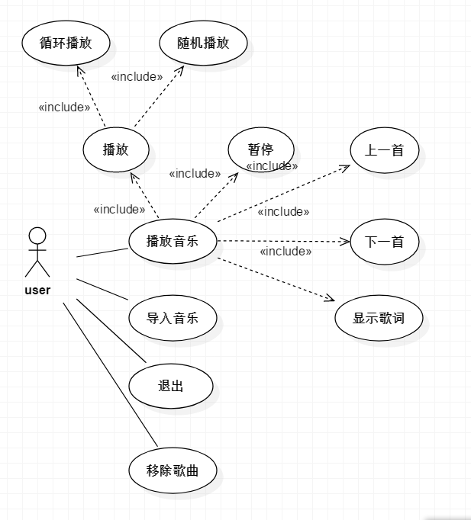

图 1 系统用例图

（用例图使用StarUML绘制，要画出参与者和对应的用例）

(对用例图中的各个用例进行详细说明，从使用者的角度说明如何使用系统，不用描述软件系统内部如何实现该功能)

(1)用例名称：播放

参与者：用户

目标：使得用户可以播放在播放列表中选中的歌曲

前置条件：播放器正在运行

基本事件流：1. 用户选择循环播放——按列表循环，或随机播放——随机选择歌曲播放。

2. 用户单击“播放”按钮；

**3. 播放歌曲。**

(2) 用例名称：暂停

参与者：用户

目标：使得用户可以暂停正在播放的歌曲

前置条件：歌曲正在播放且未暂停或停止

基本事件流：1. 用户单击“暂停”按钮；

2. 播放器暂停当前播放的歌曲。

(3)用例名称：上一首 / 下一首

参与者：用户

目标：使得用户可以听上一首或下一首歌曲

前置条件：播放列表有2首或2首以上的歌曲

基本事件流：1. 用户单击“上一首”或“下一首”按钮；

2. 播放器停止当前播放的歌曲，并开始播放上一首或下一首歌曲。

(4)用例名称：导入歌曲

参与者：用户

目标：打开本地 MP3 列表

前置条件：程序运行中

基本事件流：1. 用户单击“导入”按钮；

2. 程序跳转到本地列表页面。

(5)用例名称：退出

参与者：用户

目标：退出程序

前置条件：程序运行中

基本事件流：1. 用户单击“退出”按钮；

2. 程序退出。

(6)用例名称：显示歌词

参与者：用户

目标：显示正在播放歌曲的歌词

前置条件：音乐正在播放

基本事件流：1. 用户单击歌词按钮；

2. 跳转至歌词界面，同步显示歌词。

(7)用例名称：移除歌曲

参与者：用户

目标：移除选中或全部歌曲

前置条件：程序运行中

基本事件流：1. 用户单击“移除”按钮；

2. 移除选中歌曲。

## 业务流程

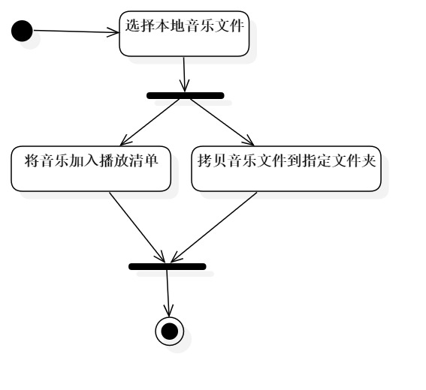

图 1载入本地音乐流程图

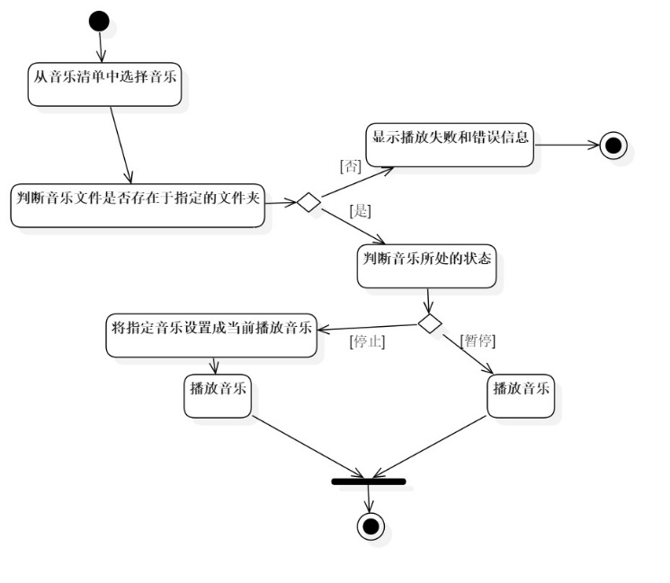

图 2播放音乐流程图

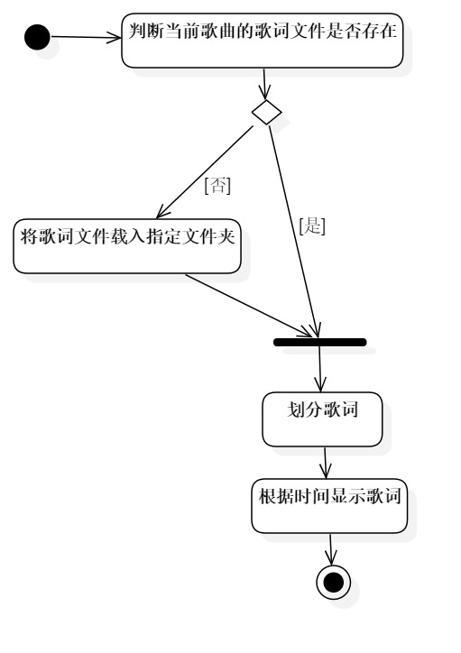

图 3显示歌词流程图

## 概要设计

## 功能模块设计

1.支持多种文件格式的音乐的播放

利用Windows Media Player，通过歌曲路径参数来完成播放

2.支持上一首，下一首，暂停功能

3.音量调节功能，音乐进度条拖拉选定功能

4.歌词滚动显示功能

5.随机播放，顺序播放，循环播放的功能

6.收藏喜欢的歌曲功能

## 核心类图

（画出系统中的关键类，以及相互之间的关系，类图可以使用StarUML画）

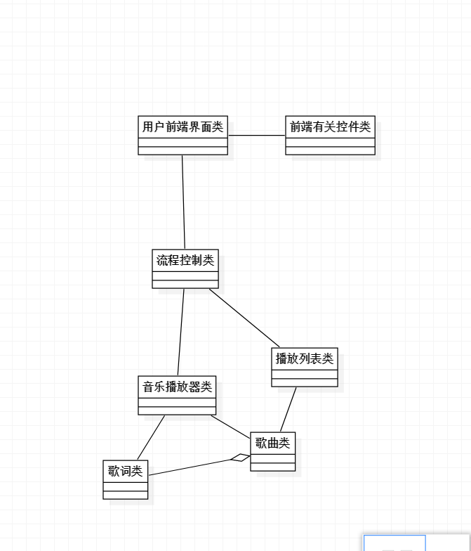

## 界面设计

（画出系统主要操作界面，草图示意图即可）

1. 主界面

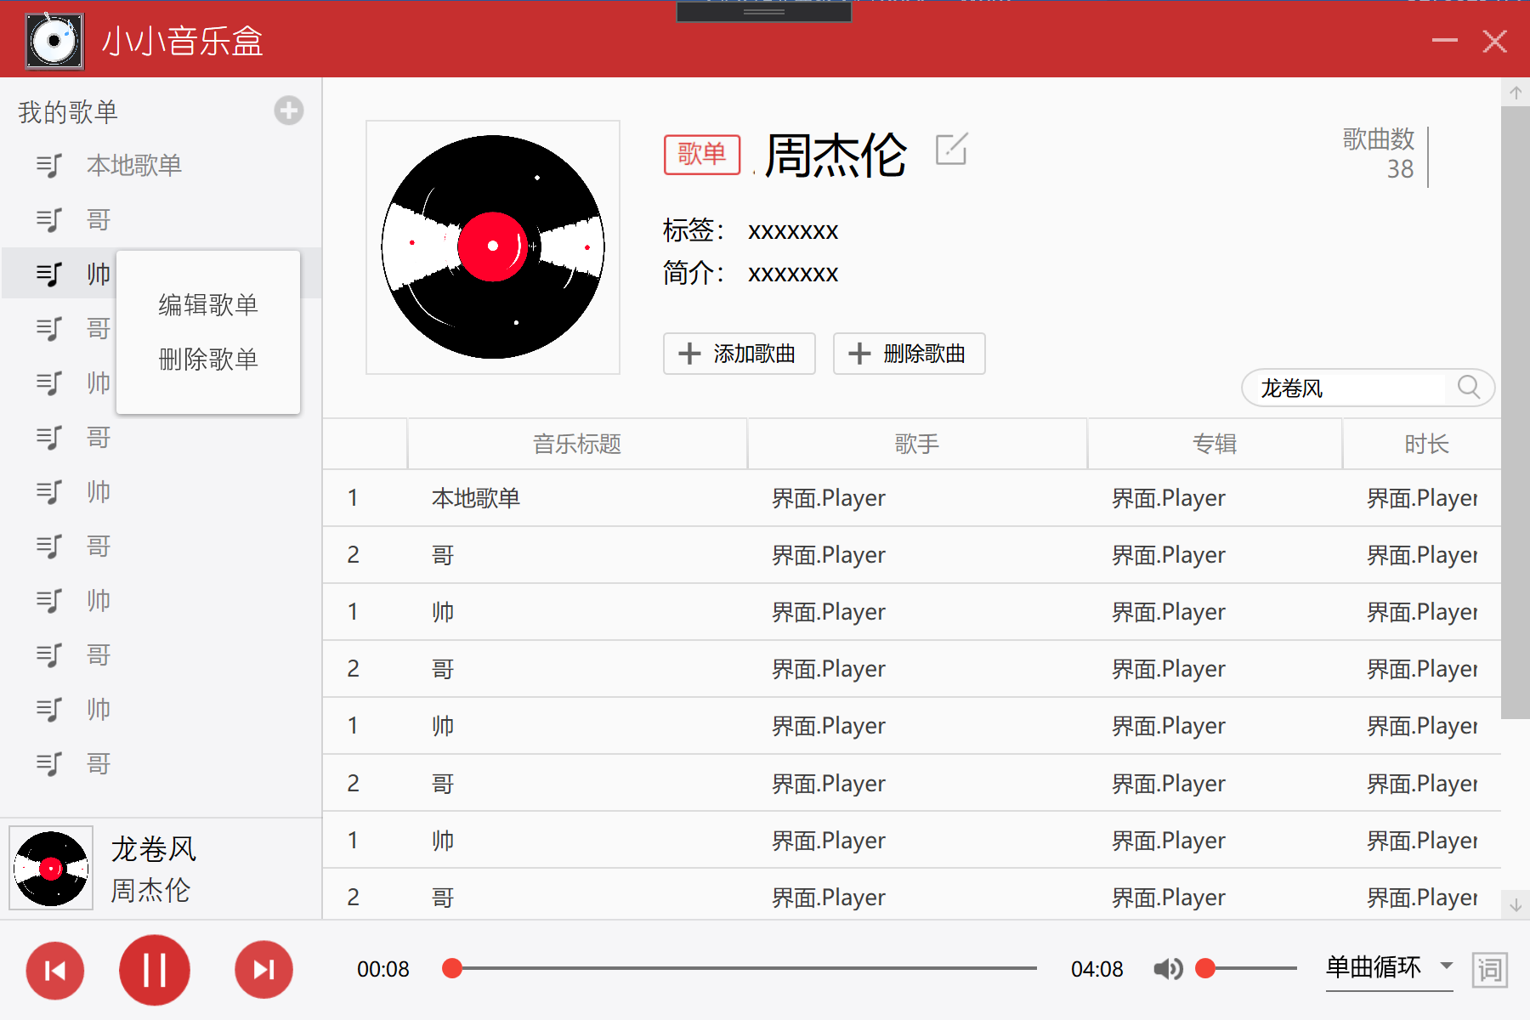

2.添加歌单

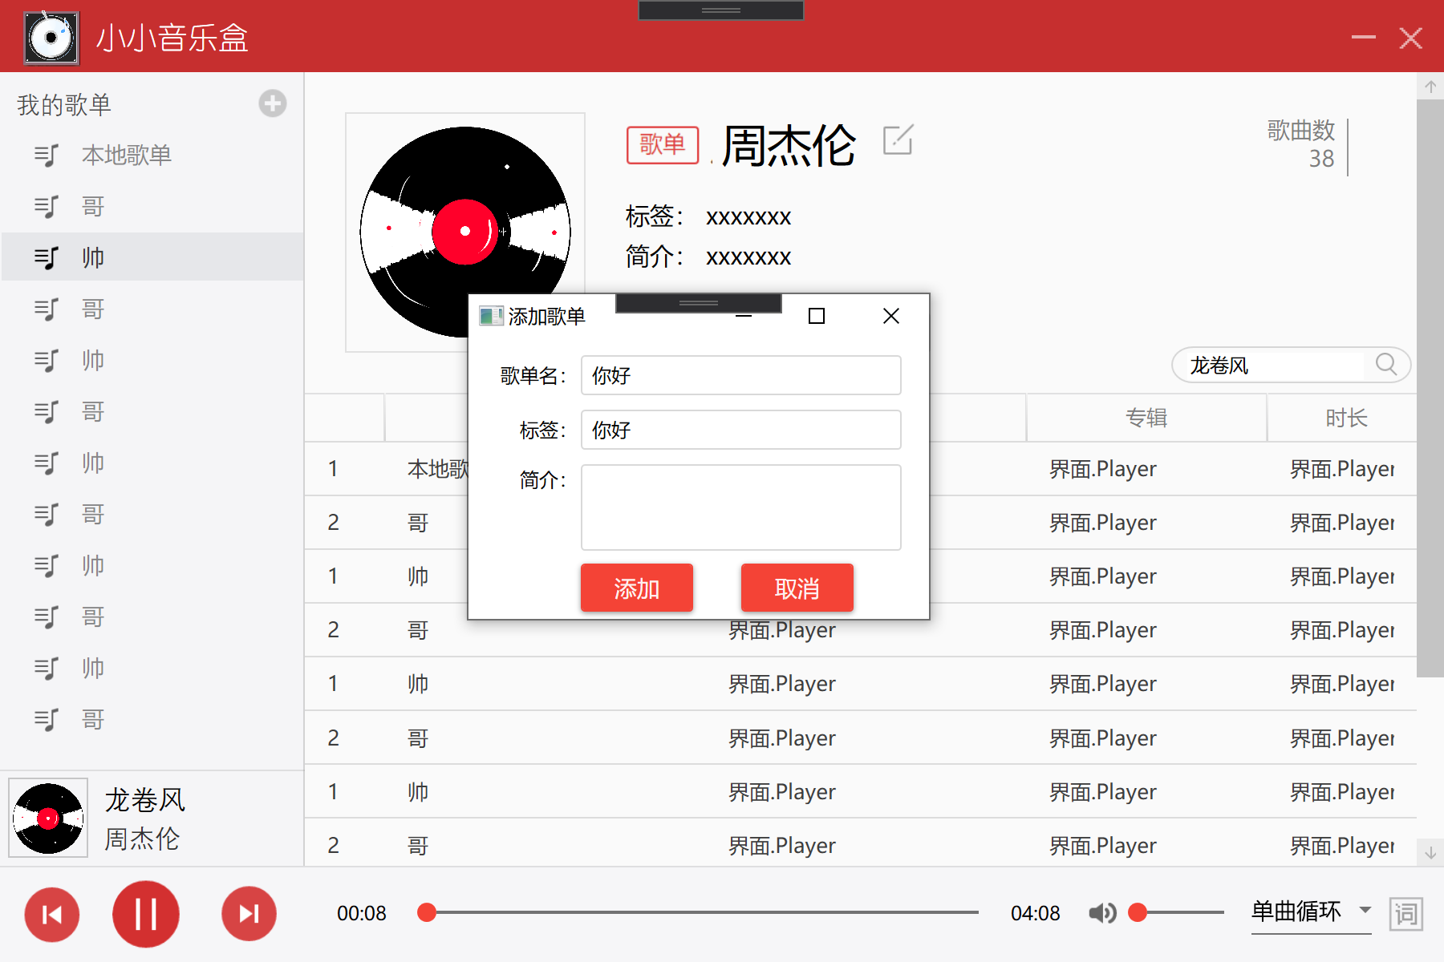

3.下载歌曲

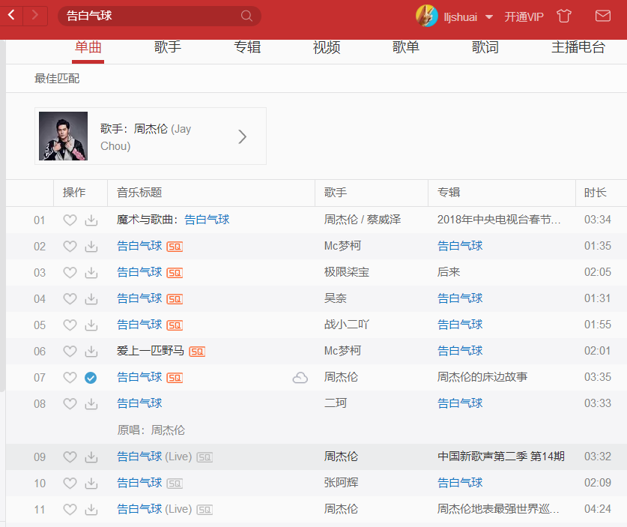

图 5 系统界面